|  |
| --- |
| O.A: Identificar atributos de figuras 2D y 3D, tales como: forma, cantidad de lados, vértices, caras, que observa en forma directa o a través de TICs. |
| A.E: Reconocer el triangulo |

**GUIA DE APRENDIZAJE KINDER COLABORATIVO PIE**

**SEMANA DEL 06 AL 10 DE ABRIL 2020**

**NOMBRE:________________________________________________________________________**

|  |
| --- |
| Mamita para esta actividad necesitara, lápices de colores, lápiz mina y por supuesto su ayuda. Trabajaremos con figuras geométricas, en esta ocasión el Triangulo |

1. Repasa con tu dedo el triángulo, y píntalo con el color que mas te guste.

Soy el TRIANGULO, estoy compuesto por 3 lados.

Soy fácil de realizar, comienza por el punto, y recorre mis lados

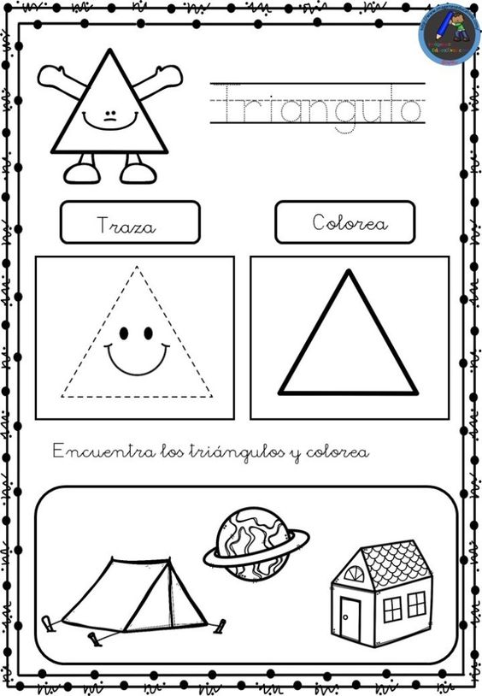

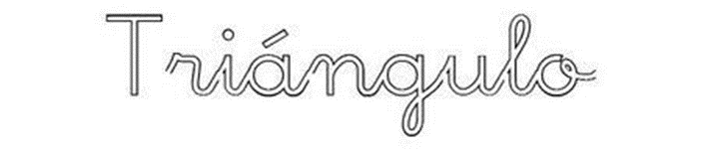

1. **Remarca con el lapiz los triangulos**

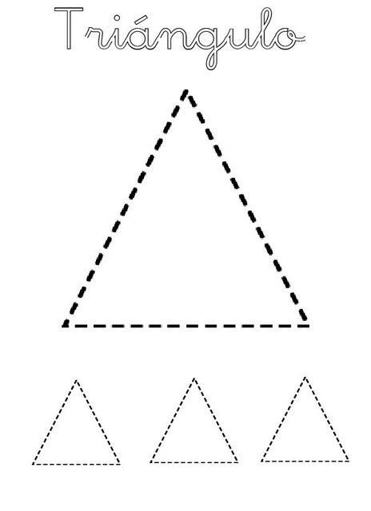

1. **Reconoce en la imagen cuales están formadas por triángulos, pintándolas con el color que mas te guste.**

